信访事项复核申请书

一、申请人信息
申请人：杨福祥，男，1984 年 1 月 11 日出生，身份证号：130903198401110010，住址：上海市松江区新松江路 259 弄 4 号 801 室，联系电话：18621960810
二、被申请人信息
被申请人：上海市松江区信访办公室
地址：上海市松江区南青路589号
联系电话：021-37735069
三、复核请求
- 撤销被申请人（松江区信访办）将申请人 2025 年 8 月 22 日向上海市书记信箱提交的《关于松江区教育局违反 “就近入学” 原则及漠视多孩家庭接送困难的实名举报信》转发至被举报单位（松江区教育局）的违规处理行为；
- 责令被申请人重新履行信访事项处理职责，将上述举报信依法转送至有权监督松江区教育局的独立机关；
- 要求被申请人就其违规转送行为向申请人作出书面说明，并依法追究相关工作人员责任。
四、事实与理由
（一）信访事项初始处理情况
2025 年 8 月 22 日，申请人通过 “陈吉宁书记信箱” 提交《关于松江区教育局违反 “就近入学” 原则及漠视多孩家庭接送困难的实名举报信》，核心诉求为举报松江区教育局在义务教育入学调剂中 “一刀切” 分配无房产家庭子女至 4 公里外学校、漠视多孩家庭接送困难的问题，请求上级机关监督纠正。（松江区教育局多位工作人员口述的调剂原则是“对于松江新城没有房产的，无论是否落户，统一调剂至松江老城的中山小学、岳阳小学、永丰小学。”）
后经上海市信访办流转，该举报信最终由被申请人（松江区信访办）接收处理。2025 年 8 月 22 日，申请人通过信访网站并接收到短信得知信访系统流转记录（附件 1：信访系统流转截图）确认，该举报信被直接转发至被举报单位 —— 上海市松江区教育局，未转送任何独立监督机关。
（二）被申请人处理行为违反法定程序
- 违反《信访工作条例》关于 “回避与转送” 的强制性规定
根据《信访工作条例》第二十一条，信访事项应当按照 “属地管理、分级负责，谁主管、谁负责” 原则转送，但需避开 “利益关联方”。松江区教育局是本案被举报主体，与举报事项存在直接利益冲突，被申请人将举报信直接转送被举报单位，实质是让 “被监督者自行处理监督事项”，完全违背信访制度 “监督纠错” 的核心功能，也不符合《信访工作条例》第四十六条 “禁止将检举材料转给被检举人员” 的禁止性规定。
- 未履行信访事项 “督办与协调” 法定职责
《信访工作条例》第三十九条明确要求信访部门 “跟踪督办信访事项处理情况，督促责任单位依法依规办理”。被申请人仅作形式性转送，未对举报事项的合理性、被举报单位的履职情况进行初步核查，也未将举报信转送至有权监督松江区教育局的机关（如上海市教委负责教育督导的部门、松江区监委），导致申请人的举报诉求无法得到实质性处理，子女入学调剂问题仍处于停滞状态，属于典型的 “行政不作为”。
- 违规行为已造成实际损害
从2025年6月22日开始，向松江区教育局与松江教育考试中心申请重新调剂的过程中，松江区教育局多次踢皮球、拖延重新调剂。
松江区教育局各部门相互推诿，踢皮球。在我方申请重新调剂过程中，工作人员多次借口“学前教育与义务教育分属不同部门”，在松江教育局实际组织架构中，基础教育科与学前教育科分属不同副局长管理，存在相互推诿的情况。去教育局，教育局说你这属于义务教育入学，让我们去教育考试中心；去考试中心，考试中心说“学前教育与义务教育分属不同部门”，让我们去找学前教育换个幼儿园。松江区教育局各部门相互推诿，不解决实际问题。
松江区教育考试中心，在解决过程中一味拖延，并最终漠视由于其违反“就近入学”政策导致的接送困难，最后被迫使得我们接受原不合理的入学安排，将对我家庭正常生活造成巨大困难，也会对孩子正常成长与日常接送造成极大安全威胁。现松江信访办将举报信转送被举报单位，实质是变相剥夺了申请人通过信访渠道获得公平监督的权利。
五、证据清单
- 附件 1：信访系统流转截图（证明举报信被松江区信访办转送松江区教育局）；
- 附件 2：我们向松江区教育局申请重新调剂后，松江区教育局拖延处理，并最终拒绝申请的记录；
- 附件 3：申请人向上海市书记信箱提交的《关于松江区教育局违反 “就近入学” 原则的实名举报信》；

申请人承诺：上述事实及证据均真实有效，如有虚假，愿承担法律责任。恳请贵机关依法审查，支持申请人的复核请求，维护信访制度的严肃性及申请人的合法权益。

此致
上海市信访办公室

申请人（签名）：杨福祥
2025 年 月 日

附件 1：信访系统流转截图（证明举报信被松江区信访办转送松江区教育局）
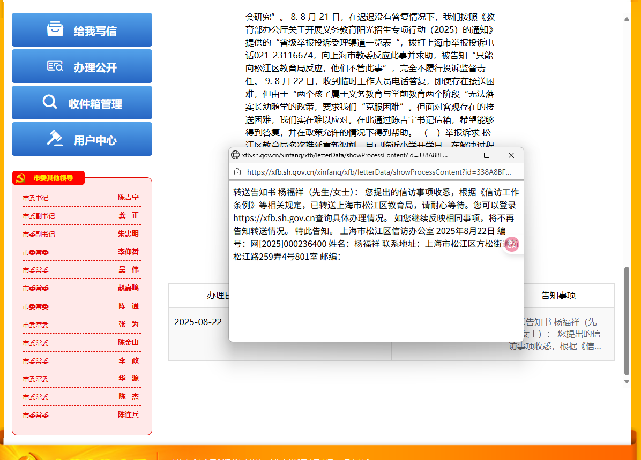

附件 2：我们向松江区教育局申请重新调剂后，松江区教育局拖延处理，并最终拒绝申请的记录。
重新调剂申请提交与拖延时间线
- 2025 年 6 月20日，收到被调剂至岳阳小学的通知短信。
- 2025 年 6 月 22 日，通过上海市市长热线进行求助，《关于杨邦彦小学入学调剂问题的求助信》，后经上海市信访办、松江区信访办转发后至松江区教育局。松江区教育局于7月7日回复，其中表示“如您确有特殊困难，请向松江区教育考试中心提出书面申请并进行信息登记，考试中心将视资源情况给予安排。”
- 2025 年 7 月 11 日，本人严格按照松江区教育局要求，提交《关于杨邦彦小学入学调剂的申请》及全套证明材料（含户籍、居住、通勤测算、双方失业证明等），明确申请将杨邦彦调剂至居住地周边学校。
- 提交后多次电话询问进度，工作人员最初承诺 “七月底八月初答复”；
- 8 月初追问时，改口为 “8 月 15 日答复”；
- 8 月 12 日再次询问，又推迟至 “8 月 20 日答复”；
- 8 月 20 日再次询问，仍未得到任何明确处理结果与时间表，仅被告知 “等待领导开会研究”。
- 8 月 21 日，在迟迟没有答复情况下，我们按照《教育部办公厅关于开展义务教育阳光招生专项行动（2025）的通知》提供的“省级举报投诉受理渠道一览表“，拨打上海市举报投诉电话021-23116674，向上海市教委反应此事并求助，被告知“只能向松江区教育局反应，他们不管此事”，完全不履行投诉监督责任。
- 8 月 22 日，收到临时工作人员电话答复，即使存在接送困难，但由于“两个孩子属于义务教育与学前教育两个阶段“无法落实长幼随学的政策，要求我们“克服困难”。但面对客观存在的接送困难，我们实在难以应对。在此通过陈吉宁书记信箱，希望能够得到答复，并在政策允许的情况下得到帮助。但该举报信经松江区信访办转送至被举报单位（松江区教育局）。

附件 3：申请人提交的《关于松江区教育局违反 “就近入学” 原则的实名举报信》；

关于上海市松江区教育局违反 “就近入学” 原则及漠视多孩家庭接送困难的实名举报信
尊敬的教育部领导：

本人杨福祥（身份证号：130903198401110010，联系电话：18621960810）与妻子曹进（身份证号：320829198706130622），现居住于上海市松江区新松江路 259 弄 4 号 801 室，现就松江区教育局在义务教育入学工作中违反 “就近入学” 原则、漠视多孩家庭实际困难等问题实名举报如下：
一、家庭实际情况与核心困难：两孩接送陷入绝境
我们家庭有两个孩子，两孩上下学接送存在巨大困难。长子杨邦彦在今年小学申请入学过程中被调剂至松江老城岳阳小学，与小女儿现在就读的幼儿园距离超 4 公里，与家庭住址距离也超过4公里。经实测，接送两孩单程超过80分钟，全天超2.5小时，且上下学接送时间冲突，无法由单个家长完成接送，原调剂结果导致 “一人无法兼顾” 的现实困境。
家庭生活困难。我们是长时间双失业家庭，仅夫妻二人照料两个孩子，无他人提供帮助，亟需单个家长能够完成两孩接送，在孩子入学后外出就业改善生活。
二、第一次调剂结果违反 “就近入学” 原则，与国家政策直接相悖
（一）第一次调剂结果违反 “就近入学” 原则
松江区教育局将杨邦彦调剂至 4 公里外的岳阳小学，违反《教育部办公厅关于开展义务教育阳光招生专项行动（2025）的通知》中重点任务（一）“严格实行就近入学政策”，具体违规点如下：
违反 “未录取学生在相邻片区就近协调安排” 规定。通知要求 “片区内登记报名人数超过学校招生计划或学校实际办学承载能力的，按照已公示明确的规则录取，未录取的学生需在相邻片区就近协调安排入学”。本人家庭居住地 3 公里内有三新东校（距家 912 米）、上海师范大学附属外国语小学等 4 所公立小学，其中三新东校去年每班仅 30 余人（未达 45 人招生规模），2025 年因适龄儿童数量减少，空余学位充足，完全具备就近入学条件。本人家庭作为连续租住 5 年的方松街道社区公共户，属于法定 “常住人口”，杨邦彦作为学龄人口属于法定 “常住学龄人口”。但松江区教育局未按要求提前 “公示明确的录取规则”，在事后多位工作人员答复 “对于松江新城没有房产的，无论是否落户，统一调剂至松江老城的中山小学、岳阳小学、永丰小学”，该政策未经任何公开渠道公示，且完全忽视居住地附近的剩余教育资源与实际接送距离，直接违背“严格实行就近入学政策”、 “就近协调” 原则。
（二）漠视多孩家庭实际接送困难
违反多孩家庭入学便利政策。《教育部办公厅关于做好 2025 年普通中小学生招生入学工作的通知》强调 “鼓励各地出台多孩子女同校就读办法，解决家长接送不便问题”；《上海市教育委员会关于 2025 年本市义务教育阶段学校招生入学工作的实施意见》也着重强调，义务教育阶段学校应按照区教育行政部门确定的就近入学招生范围和招生计划安排适龄儿童入学，该意见在全市范围内强调了对多孩家庭接送难题的关注，要求各区结合自身实际情况落实。但松江区教育局工作人员在答复过程中，以 “没有房产”“嫌远可以搬家”“可以骑电动车” 等搪塞，在本家庭提交重新调剂申请后，对两孩学校距离过远、接送困难的实际困难拖延解决，未落实国家及市级层面关于多孩家庭的政策关怀。
三、提交重新调剂申请后遭多次拖延，最后通知不予解决
（一）重新调剂申请提交与拖延时间线
- 2025 年 6 月20日，收到被调剂至岳阳小学的通知短信。
- 2025 年 6 月 22 日，通过上海市市长热线进行求助，《关于杨邦彦小学入学调剂问题的求助信》，层层转发后，松江区教育局于7月7日回复，其中表示“如您确有特殊困难，请向松江区教育考试中心提出书面申请并进行信息登记，考试中心将视资源情况给予安排。”
- 2025 年 7 月 11 日，本人严格按照松江区教育局要求，提交《关于杨邦彦小学入学调剂的申请》及全套证明材料（含户籍、居住、通勤测算、双方失业证明等），明确申请将杨邦彦调剂至居住地周边学校。
- 提交后多次电话询问进度，工作人员最初承诺 “七月底八月初答复”；
- 8 月初追问时，改口为 “8 月 15 日答复”；
- 8 月 12 日再次询问，又推迟至 “8 月 20 日答复”；
- 8 月 20 日再次询问，仍未得到任何明确处理结果与时间表，仅被告知 “等待领导开会研究”。
- 8 月 21 日，在迟迟没有答复情况下，我们按照《教育部办公厅关于开展义务教育阳光招生专项行动（2025）的通知》提供的“省级举报投诉受理渠道一览表“，拨打上海市举报投诉电话021-23116674，向上海市教委反应此事并求助，被告知“只能向松江区教育局反应，他们不管此事”，完全不履行投诉监督责任。
- 8 月 22 日，收到临时工作人员电话答复，即使存在接送困难，但由于“两个孩子属于义务教育与学前教育两个阶段“无法落实长幼随学的政策，要求我们“克服困难”。但面对客观存在的接送困难，我们实在难以应对。在此通过陈吉宁书记信箱，希望能够得到答复，并在政策允许的情况下得到帮助。
（二）举报诉求
松江区教育局多次推延重新调剂，且已临近小学开学日，在解决过程中一味拖延，并最终漠视由于其违反“就近入学”政策导致的接送困难，最后被迫使得我们接受原不合理的入学安排，将对我家庭正常生活造成巨大苦难，也会对孩子正常成长与日常接送造成极大安全威胁。
恳请上海市委领导督促并监督上海市松江区教育局，考虑我们两孩家庭的接送困难与家庭困难，尽快帮助我们解决孩子入学和接送难题，尽量把杨邦彦安排至距离相近、学位允许的学校就读。

本人承诺以上内容真实，附件为7月11日提交至松江区教育局的《关于杨邦彦小学入学调剂的申请》，相关证明材料可随时核验。

此致
敬礼！

举报人：杨福祥 曹进
2025 年 8 月 22 日

